[ 실습1 ]

다음영화 사이트에 올려진 (http://movie.daum.net/) 댓글에 대하여 **고객 평점과 리뷰글**을 1페이지(10개)만 스크래핑하여 데이터프레임 형식으로 만들어 "daummovie1.csv" 로 저장한다.

https://movie.daum.net/moviedb/grade?movieId=121137&type=netizen

또는

https://movie.daum.net/moviedb/grade?movieId=125080&type=netizen

R 코드는 movie1.R 로 생성하여 csv 파일과 함께 제출하세요.

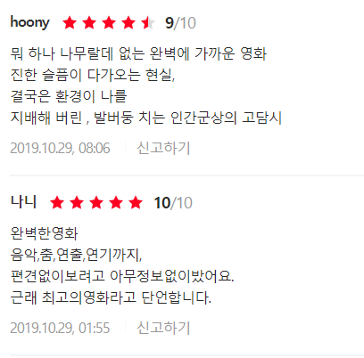

[ 실습2 ]

이번에는 평점과 리뷰글을 20페이지까지 스크래핑하여 데이터프레임으로 만들어 "daummovie2.csv" 로 저장한다.

R 코드는 movie2.R 로 생성하여 csv 파일과 함께 제출하세요.